ពិធីបុណ្យអ៊ុំទូក
La fête des eaux au Cambodge

ក្រោយពីបានមើលឯកសារវីដេអូ និងរូបភាពជាច្រើនពីពិធីបុណ្យអ៊ុំទូក ចូរប្អូនសរសេរអត្ថបទខ្លីមួយនិយាយពីបុណ្យអ៊ុំទូកនៅប្រទេសកម្ពុជា។
……………………………………………………………………………………………………………………………………………
……………………………………………………………………………………………………………………………………………
……………………………………………………………………………………………………………………………………………
……………………………………………………………………………………………………………………………………………
……………………………………………………………………………………………………………………………………………
……………………………………………………………………………………………………………………………………………
……………………………………………………………………………………………………………………………………………
……………………………………………………………………………………………………………………………………………
……………………………………………………………………………………………………………………………………………
……………………………………………………………………………………………………………………………………………
……………………………………………………………………………………………………………………………………………
……………………………………………………………………………………………………………………………………………
……………………………………………………………………………………………………………………………………………
……………………………………………………………………………………………………………………………………………
……………………………………………………………………………………………………………………………………………
……………………………………………………………………………………………………………………………………………

ឈ្មោះ ……………………………………………………
……………………………………………………
……………………………………………………
បុណ្យអុំទូក
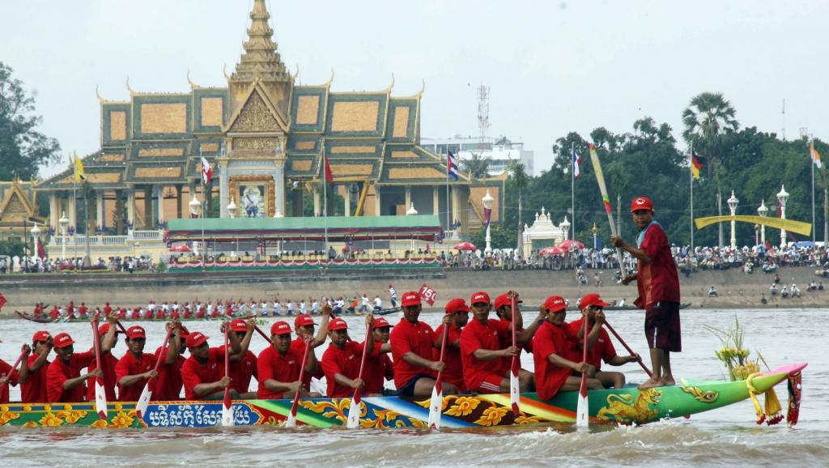

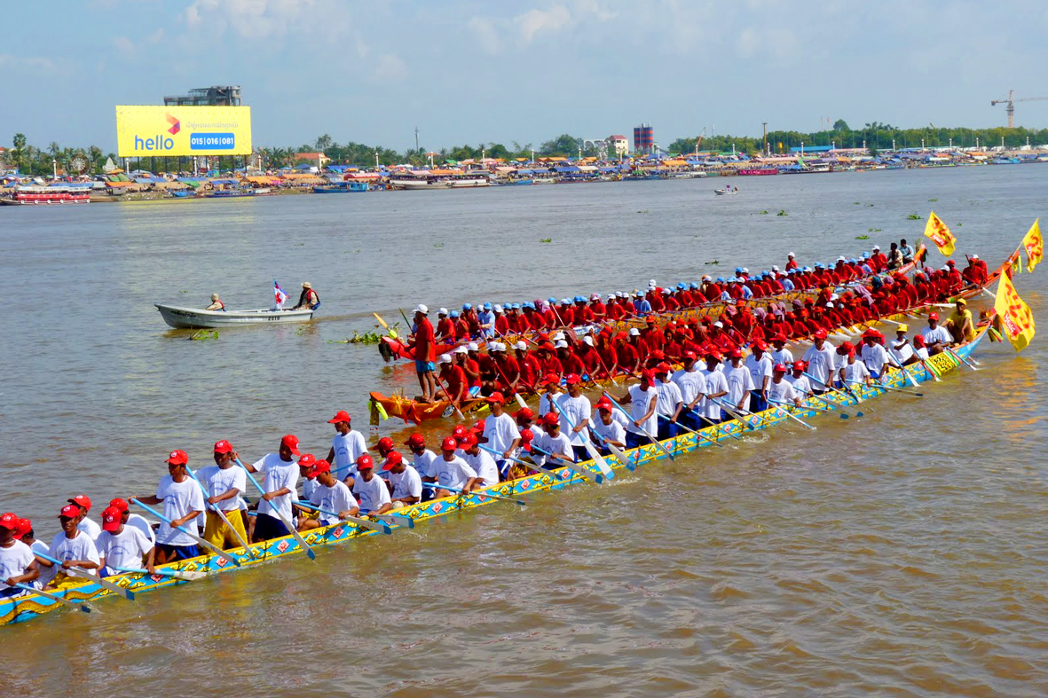
បណ្តែតប្រទីប
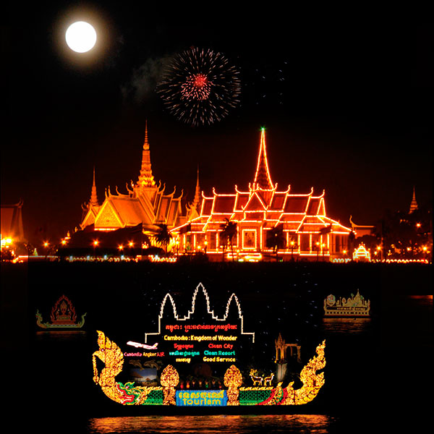
សំពះព្រះខែ និងអកអំបុក
